BÀI 7: TRANG PHỤC

**I. Trang phục và vai trò của trang phục**

- Trang phục là các loại quần áo và một số vật đụng khác đi kèm như: mũ, giày, tất (vớ), khăn choàng,... Trong đó quần áo là những vật dụng quan trọng nhất.

- Trang phục thay đổi theo sự phát triển của xã hội, ngày càng đa dạng, phong phú về kiểu dáng, mẫu mã để phục vụ cho nhu cầu may mặc của con người.

- Trang phục có vai trò:

+ Bảo vệ cơ thể chống lại những tác hại của môi trường như: nắng nóng, mưa bão,

Tuyết lạnh, không khí ô nhiễm....

+ Làm đẹp cho con người trong mọi hoạt động.

**II. Các loại trang phục**

**-** Trang phục rất đa đạng về kiểu dáng và chất liệu. Dựa vào cách phân loại, có thể kế đến một số loại trang phục như sau:

+ Theo thời tiết: trang phục mùa hè, trang phục mùa đông, trang phục mùa thu...

+ Theo công dụng: đồng phục, trang phục thường ngày, trang phục lễ hội, trang phục thể thao,...

+ Theo lứa tuổi: trang phục người lớn, trang phục trẻ em,...

+ Theo giới tính: trang phục nam, trang phục nữ.

**III. Lựa chọn trang phục**

**1. Chọn trang phục phù hợp với vóc dáng cơ thể**

- Ảnh hưởng của vải đến vóc dáng:

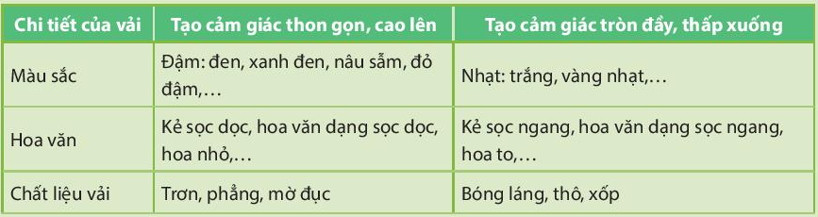

- Ảnh hưởng của kiểu may đến vóc dáng người mặc:

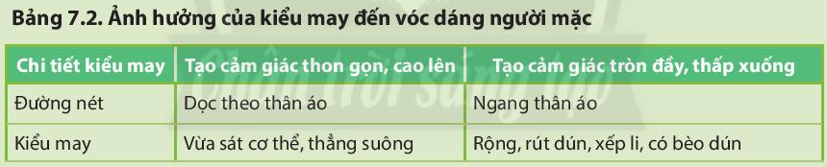

**III. Lựa chọn trang phục**

**2. Lựa chọn trang phục phù hợp với lứa tuổi**

- Mỗi lứa tuổi có nhu cầu, điều kiện sinh hoạt, làm việc, vui chơi khác nhau. Chúng ta nên lựa chọn trang phục phù hợp với lửa tuổi của mình.

+ Trẻ em: chọn loại vải mềm, dễ thấm mồ hôi, màu sắc tươi sáng, hoa văn sinh động, kiểu may rộng rãi.

+ Thanh, thiêu niên: thích hợp với nhiêu loại vải và kiêu may, đa dạng về hoa văn và màu sắc.

+ Người lớn tuổi: chọn màu sắc, hoa văn, kiểu may trang nhã, lịch sự.

**III. Lựa chọn trang phục**

**3. Chọn trang phục phù hợp với yêu cầu và tính chất công việc**

Trang phục nên được lựa chọn phù hợp với môi trường và tính chất công việc:

- Đi học, làm việc công sở: chọn trang phục có kiểu đáng vừa vặn, màu sắc trang nhã, lịch sự;

- Đi chơi: chọn trang phục có kiểu dáng thoải mái;

- Đi lao động: chọn trang phục gọn gàng, thoải mái, chất liệu vải thấm mồ hôi, dày dặn đề bảo vệ cơ thể;

- Đi lễ hội: chọn trang phục lịch sự, trang trọng phù hợp với tính chất của buổi lễ hội;

- Đi dự tiệc: chọn trang phục có kiểu dáng và màu sắc tôn lên được vẻ đẹp của bản thân.

**III. Lựa chọn trang phục**

**4. Lựa chọn phối hợp trang phục**

- Dựa vào vòng màu, có thể phối hợp màu sắc giữa các phần của trang phục theo các quy tắc sau:

+ Phối hợp giữa hai màu tương phản, đổi nhau trên vòng máu.

+ Phối hợp giữa hai màu kế cận nhau trên vòng màu,

+ Phối hợp giữa các sắc độ khác nhau của cùng một màu.

- Màu trắng và màu đen có thể kết hợp với tất cả các màu khác.

- Trang phục may bảng vải hoa phù hợp với trang phục may bảng vải trơn có màu trùng với một trong những màu chỉnh của vải hoa.

- Ngoài ra. các vật dụng như: mũ, khăn quàng, giày dép, thắt lưng.... cũng cần hài hoà về màu sắc và kiểu dáng với quần áo.

**IV. Sử dụng và bảo quản trang phục**

**1. Giặt, phơi**

- Việc giặt, phơi quần áo đúng cách trong quá trình sử dụng giúp quần áo được sạch, đẹp khi mặc, đồng thời cũng giúp giữ quần áo được bền lâu.

- Quy trình giặt, phơi quần áo như sau:

+ Bước 1. Chuẩn bị: lấy các vật dụng trong túi quân, túi áo ra, phân loại quản áo màu sáng, mảu trăng với quần áo màu tối để giặt riêng.

+ Bước 2. Thực hiện:

* Tẩy vết bản hoặc vò trước với xà phòng những chỗ bám bân nhiều như: cổ áo, nách áo, đáy quần.

Giặt bằng tay

* Ngâm quần áo trong nước xà phòng khoảng từ 15 đến 30 phút,
* Vò kĩ toàn bộ quần áo,
* Xả nước nhiều lần cho sạch, có thể dùng thêm nước xả vải trong lần xả cuối.

Giặt bằng máy

* Chọn mức nước và chế độ giặt phù hợp với quần áo,
* Cho xà phòng và nước xả vải (nếu có) vào khoang giặt,
* Khởi động máy để bắt đầu quá trình giặt, sấy.

+ Bước 3. Hoàn tất: phơi quần áo màu sáng, quần áo bằng vải bông, vải sợi pha ở ngoài nắng, phơi quần áo máu sắm, quần áo bằng vải lụa nylon trong bóng râm.

**IV. Sử dụng và bảo quản trang phục**

**2. Là, ủi**

- Là, ủi quần áo là công việc cần thiết để làm phẳng chúng sau khi giặt sạch.

- Dụng cụ là quần áo: bàn là, bình phun nước, cầu là.

- Quy trình là quần áo:

+ Bước 1: Phân loại quần áo

+ Bước 2: Điều chỉnh nhiệt độ

+ Bước 3: Là

+ Bước 4: Để bàn là nguội hẳn

**IV. Sử dụng và bảo quản trang phục**

**3. Cất, giữ quần áo**

- Sau khi giặt sạch, phơi khô, cần cất giữ trang phục ở nơi khô ráo, sạch sẽ.

+ Các loại quần áo sử dụng thường xuyên nên treo bằng móc áo hoặc gấp gọn gàng vào ngăn tủ theo từng loại.

+ Các loại quần áo ít dùng nên gói trong túi nylon đề tránh ẩm mốc và gián, côn trùng làm hư hỏng.

**V. Đọc nhãn hướng dẫn sử dụng và bảo quản trang phục**

**1. Ý nghĩa của kí hiệu trên nhãn hướng dẫn**

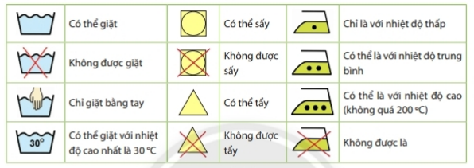

**V. Đọc nhãn hướng dẫn sử dụng và bảo quản trang phục**

**2. Các bước đọc nhãn hướng dẫn**

- Bước 1: Xác định loại trang phục được gắn nhãn

- Bước 2: Đọc thành phần sợi dệt trên nhãn

- Bước 3: Đọc các kí hiệu sử dụng và bảo quản

- Bước 4: Ghi nhận cách sử dụng và bảo quản trang phục được ghi nhãn.

